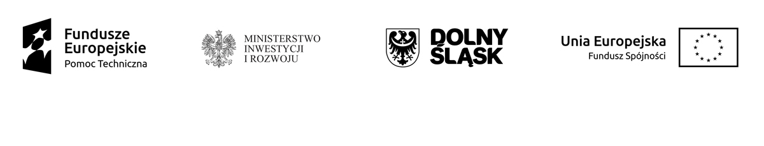
Wrocław,15.10.2018r

Informacja o wyniku postępowania o udzielenie zamówienia publicznego na dostawę materiałów informacyjno- promocyjnych
dla Punktów Informacyjnych Funduszy Europejskich

W postępowaniu przeprowadzonym w trybie zapytania ofertowego na dostawę materiałów informacyjno - promocyjnych została wybrana oferta nr 1 złożona przez:
Red Flamingo Krzysztof Budzyński,
Klebark Mały 15 A ; Olsztyn 10-687

Uzasadnienie: oferta jest ważna, uzyskała najwyższa liczbę punktów wg kryterium ceny ofert ( cena brutto 100%) tj. 100 pkt.

